**TRƯỜNG ĐẠI HỌC QUY NHƠN**

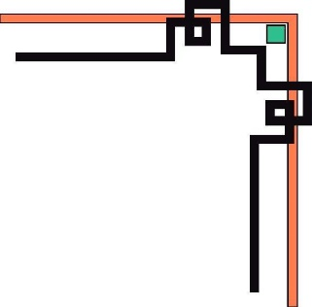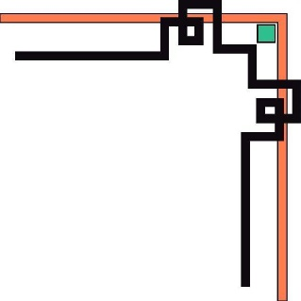

**KHOA CÔNG NGHỆ THÔNG TIN**

---🙦 🕮 🙤---

****

**BÁO CÁO CUỐI KỲ**

**HỌC PHẦN PHÁT TRIỂN PHẦN MỀM CHUYÊN NGHIỆP**

Thiết Web Bán Sách Trực Tuyến

**Mục Lục**

[**I. TỔNG QUAN** 3](#_Toc152693841)

[**1. Mục tiêu đề tài** 3](#_Toc152693842)

[**II. PHÂN TÍCH THIẾT KẾ HỆ THỐNG** 3](#_Toc152693843)

[**1. Yêu cầu chức năng** 3](#_Toc152693844)

[**1.1. Đặc tả chức năng (use cases)** 3](#_Toc152693845)

[**2. Yêu cầu phi chức năng** 3](#_Toc152693846)

[**3. Lược đồ cơ sở dữ liệu** 3](#_Toc152693847)

[**4. Sơ đồ lớp** 5](#_Toc152693848)

[**5. Đặc tả giao diện màn hình** 6](#_Toc152693849)

[**5.1. Đặc tả màn hình danh sách sản phẩm** 6](#_Toc152693850)

[**5.2. Đặc tả màn hình mua hàng** 9](#_Toc152693851)

[**5.3. Đặc tả màn hình cập nhật sản phẩm** 11](#_Toc152693852)

[**5.4. Đặc tả màn hình edit book** **16**](#_Toc152693853)

[**5.5. Đặc tả màn hình thêm sách** **18**](#_Toc152693854)

[**5.6. Đặc tả màn hình chỉnh sửa thể loại** **20**](#_Toc152693855)

[**5.7 .Đặc tả màn hình thêm thể loại sách** **22**](#_Toc152693856)

[**5.8. Đặc tả màn hình chỉnh sửa tác giả** **25**](#_Toc152693857)

[**5.9. Đặc tả màn hình thêm tác giả** **27**](#_Toc152693858)

[**5.10. Đặc tả màn hình login** **29**](#_Toc152693859)

[**III. KIỂM THỬ PHẦN MỀM** 31](#_Toc152693860)

[**1. Các test cases** 31](#_Toc152693861)

# **I. TỔNG QUAN**

## **1. Mục tiêu đề tài**

**a. Lý do chọn đề tài**

**-** Hiện nay việc mua sách trực tuyến đang trở thành xu hướng phổ biến do sự thuận tiện và lựa chọn đa dạng . Người tiêu dùng ngày càng ưa chuộng việc mua sách trực tuyến thay vì đến cửa hàng vật lý . Nắm bắt được điều đấy nhóm đã thiết kế ra 1 trang web bán sách trực tuyến để phục vụ cho nhu cầu người dùng hiện nay.

**b. Phát biểu đề tài**

- Web bán sách trên mạng với một số chức năng cơ bản chung như:

- Giới thiệu hình ảnh sách (bìa trước và sau)

- Sách sẽ được sắp xếp theo danh mục thể loại

- Các thông tin liên quan và giá đi kèm (tên tác giả, ngày xuất bản, thể loại, tóm tắt nội dung,…)

- Các thông tin về số lượng sách, trạng thái đơn hàng (nếu có) sẽ được update thường xuyên

- Một số chức năng tìm kiếm: Tìm kiếm theo tên sách, thể loại, tên tác giả,…

- Tư vấn, trao đổi trực tuyến với khách hàng

- Đặt mua và thanh toán; một số hình thức thanh toán: Thanh toán khi nhận hàng (COD), thanh toán qua ví điện tử (Momo, Zalopay,…), thanh toán qua ngân hàng,…

Với website này, người mua thay vì phải đến trực tiếp cửa hàng thì họ có thể lên mạng để xem thông tin sản phẩm và đặt mua hàng. Khách hàng có thể thanh toán bằng nhiều hình thức (trực tiếp và gián tiếp).

[+ Về khách hàng nếu đã có tài khoản thì đăng nhập hoặc có thể đăng kí nếu chưa có tài khoản trên hệ thống để mua và xem đơn hàng . Khi khách hàng chọn mua 1 cuốn sách có thể xem chi tiết và chọn mua ngay bằng cách nhấn vào nút “Mua” , sản phẩm sẽ được thêm vào giỏ hàng , tại giỏ hàng khách hàng có thể thay đổi số lượng , thêm sách hoặc xóa cuốn sách đấy sau cùng thì sẽ thanh toán và hệ thống sẽ báo thanh toán thàn h công (phụ thuộc vào phương thức thanh toán).](http://onlinebookstore.com/?fbclid=IwAR1JkVy0uqwHTQtZgZVsFjsNqEv1QVno32pbVY_YqrODH0b-3LR3uNKcrck" \t "_blank)

[+ Về người quản trị sẽ có 1 trang riêng dành cho người quản trị để quán lý các sản phẩm của cửa hàng bằng cách login , người quản trị sẽ xem được các thông tin về sách được phép thêm , sửa , xóa , cập nhật các cuốn sách mới, cũng có thể làm tương tự với mục danh mục , tác giả. Ngoài ra, người quản trị sẽ cập nhập được trạng thái đơn hàng, số lượng sách tồn kho,…](http://onlinebookstore.com/?fbclid=IwAR1JkVy0uqwHTQtZgZVsFjsNqEv1QVno32pbVY_YqrODH0b-3LR3uNKcrck" \t "_blank)

**c. Phát biểu mục tiêu đề tài dự án**

**-** Là 1 trang web bán sách mục tiêu của nhóm là tạo ra giao diện thân thiện người dùng thân thiện , dễ sử dụng và có tính tương tác cao ,thúc đây mua sắm lại thông qua chương trình khuyến mãi và ưu đãi cho khách hàng trung thành.

**d. Tổng quan các chức năng**

|  |  |
| --- | --- |
| * **Khách hàng** | * **Người quản trị** |
| - Đăng ký tài khoản: | - Đăng nhập cho quản trị viên |
| + Xem thông tin khách hàng | + Xem thông tin người quản trị |
| + Đôi mật khẩu | + Đổi mật khẩu |
| - Tìm kiếm sản phẩm theo tên | - Quản lý sản phẩm |
| - Xem chi tiết sản phẩm | + Hiển thị, thêm, sửa và xóa. |
| - Xem sản phẩm theo danh mục | + Tìm kiếm sản phẩm theo danh mục. |
| - Mua sản phẩm | - Quản lý danh mục sản phẩm: |
| - Quản lý giỏ hàng: | + Hiển thị, thêm, sửa và xóa. |
| + Thêm sản phẩm vào giỏ hàng | - Quản lý đơn hàng: |
| + Xem, cập nhật, giỏ hàng | + Hiển thị danh sách các đơn hàng. |
| - Thanh toán | + Xem chi tiết các đơn hàng được đặt. |
| - Xem các đơn hàng đã đặt | + Cập nhật đơn hàng. |
|  | - Thống kê sản phẩm, doanh thu |
|  | - Quản lý khách hàng |

# **II. PHÂN TÍCH THIẾT KẾ HỆ THỐNG**

## **1. Yêu cầu chức năng**

### **1.1.** **Đặc tả chức năng (use cases)**

**a. Use case tạo tài khoản**

|  |  |
| --- | --- |
| Mã Use case | UC-01 |
| Tên Use case | **Khách hàng tạo mới tài khoản** |
| Tác nhân (Actor) | Khách hàng |
| Level | User Goal |
| Mô tả ngắn (Brief) | Khách hàng có thể tạo mới một tài khoản phục vụ cho việc mua hàng của hệ thống |
| Tiền điều kiện (Preconditions) | Khách hàng muốn mua hàng nhưng chưa có tài khoản |
| Kết quả (Postconditions) | Một tài khoản mới được tạo và lưu vào trong hệ thống với các thông tin khách hàng cung cấp |
| Điều kiện kích hoạt use case  (Triggers – specific business event) | Khách hàng muốn tạo tài khoản của hệ thống |
| Luồng sự kiện chính  (Main scenario, basic flow) | 1. Nhấn vào nút “Đăng nhập” trên giao diện chính 2. Hệ thống chuyển qua giao diện “Đăng nhập” 3. Khách hàng nhấn vào liên kết ‘’Đăng ký ’’ 4. Khách hàng nhập đầy đủ thông tin theo yêu cầu và nhấn nút “Đăng ký” |
| Luồng sự kiện phụ  (Extensions) | **Tại bước 4:**  *a. “Tên đăng nhập” trùng với một tài khoản đã có*  - Hệ thống hiển thị thông báo “Trùng tên đăng nhập vui lòng chọn tên khác!”  *b. Mật khẩu nhập không giống nhau*  - Hệ thống hiển thị thông báo “Enter passwords that don't match!”  *c. Email sai định dạng:*  - Hệ thống hiển thị thông báo “Incorrect formatting!”  *d. Các trường để trống không nhập thông tin*  - Hệ thống hiển thị thông báo “Do not leave blank” |

**b. Use case xem thông tin khách hàng**

|  |  |
| --- | --- |
| Mã Use case | UC-02 |
| Tên Use case | **Xem thông tin cá nhân khách hàng** |
| Tác nhân (Actor) | Khách hàng |
| Level | User Goal |
| Mô tả ngắn (Brief) | Khách hàng có thể xem thông tin cá nhân của mình. |
| Tiền điều kiện (Preconditions) | Khách hàng phải đăng nhập vào hệ thống trước khi thực hiện chức năng này |
| Kết quả (Postconditions) | - Hệ thống hiển thị thông tin của khách hàng  - Các thông tin của khách hàng được hiển thị gồm: họ và tên, địa chỉ, email, số điện thoại. |
| Điều kiện kích hoạt use case  (Triggers – specific business event) | Khách hàng muốn xem lại thông tin cá nhân của mình |
| Luồng sự kiện chính  (Main scenario, basic flow) | **1.** Nhấn vào nút “Thông tin cá nhân” trên giao diện chính  **2.** Hệ thống hiển thị ra các thông tin của khách hàng |
| Luồng sự kiện phụ  (Extensions) |  |

**c. Use case xem sản phẩm theo danh mục**

|  |  |
| --- | --- |
| Mã Use case | UC-03 |
| Tên Use case | **Xem sản phẩm theo danh mục** |
| Tác nhân (Actor) | Khách hàng |
| Level | User Goal |
| Mô tả ngắn (Brief) | Khách hàng có thể xem các sản phẩm thuộc một thương hiệu (Tên danh mục) điện thoại mà mình quan tâm |
| Tiền điều kiện (Preconditions) |  |
| Kết quả (Postconditions) | Hệ thống hiển thị thông tin các sản phẩm theo danh mục |
| Điều kiện kích hoạt use case  (Triggers – specific business event) | Khách hàng muốn xem các sản phẩm thuộc một thương hiệu mà mình quan tâm |
| Luồng sự kiện chính  (Main scenario, basic flow) | **1.** Khách hàng chọn một danh mục mà mình quan tâm tại thanh bên phải ở giao diện chính  **2.** Hệ thống hiển thị các sản phẩm thuộc danh mục đó |
| Luồng sự kiện phụ  (Extensions) |  |

**d. Use case tìm kiếm sản phẩm**

|  |  |
| --- | --- |
| Mã Use case | UC-04 |
| Tên Use case | **Tìm kiếm sản phẩm theo tên** |
| Tác nhân (Actor) | Khách hàng |
| Level | User Goal |
| Mô tả ngắn (Brief) | Khách hàng có thể tìm kiếm sản phẩm theo tên |
| Tiền điều kiện (Preconditions) |  |
| Kết quả (Postconditions) | Hệ thống sẽ hiển thị danh sách các sản phẩm gồm: hình sản phẩm, tên sản phẩm mà khách yêu cầu |
| Điều kiện kích hoạt use case  (Triggers – specific business event) | Khi khách hàng muốn tìm kiếm sản phẩm trên hệ thống |
| Luồng sự kiện chính  (Main scenario, basic flow) | 1. Khách hàng nhập tên sản phẩm cần tìm kiếm vào ô tìm kiếm trên giao diện chính và nhấn nút tìm kiếm. 2. Hệ thống sẽ hiện thị danh sách các sản phẩm gồm: hình sản phẩm, tên sản phẩm theo từ khóa mà khách yêu cầu |
| Luồng sự kiện phụ  (Extensions) | **Tại bước 1:**  *a. Không nhập từ khóa vào ô tìm kiếm và nhấn nút tìm kiếm*  *b. Không tìm thấy sản phẩm theo từ khóa tìm kiếm* |

**e. Use case cập nhật giỏ hàng**

|  |  |
| --- | --- |
| Mã Use case | UC-05 |
| Tên Use case | **Cập nhật giỏ hàng** |
| Tác nhân (Actor) | Khách hàng |
| Level | User Goal |
| Mô tả ngắn (Brief) | Khách hàng có thể cập nhật số lượng, xóa sản phẩm trong giỏ hàng. |
| Tiền điều kiện (Preconditions) | Khách hàng phải đăng nhập vào hệ thống. |
| Kết quả (Postconditions) | Khách hàng cập nhật được số lượng sản phẩm và xóa được sản phẩm trong giỏ hàng. |
| Điều kiện kích hoạt use case  (Triggers – specific business event) | Khi khách hàng muốn tìm kiếm sản phẩm trên hệ thống |
| Luồng sự kiện chính  (Main scenario, basic flow) | 1. Khách hàng bấm vào nút “Giỏ hàng” trên giao diện 2. Hệ thống chuyển đến trang Giỏ hàng và hiển thị thông tin các sản phẩm đã chọn mua bao gồm (tên sản phẩm, số lượng, đơn giá, thành tiền) 3. Nếu muốn xóa sản phẩm, khách hàng tick vào checkbox trước sản phẩm muốn xóa và nhấn nút “xóa giỏ hàng”. 4. Nếu muốn thay đổi số lượng, khách hàng nhập vào ô “số lượng” và nhấn nút “Cập nhật”. |
| Luồng sự kiện phụ  (Extensions) |  |

## **2. Yêu cầu phi chức năng**

**a. Môi trường**

Hệ thống hoạt động tốt trên Google Chrome 5.0 trở lên và FireFox 23.0.0 trở lên.

**b. Hiệu suất**

- Chức năng tìm kiếm điện thoại trả kết quả trong vòng tối đa 2 giây.

- Thời gian hiển thị thông tin chi tiết của một điện thoại trong vòng tối đa 2 giây.

- Số lỗi khi một người sử dụng thành thạo thực hiện các chức năng không quá 2lỗi/giờ sử dụng

- Hệ thống có thể xử lý tối đa 1000 người dùng cùng lúc.

## **3. Lược đồ cơ sở dữ liệu**

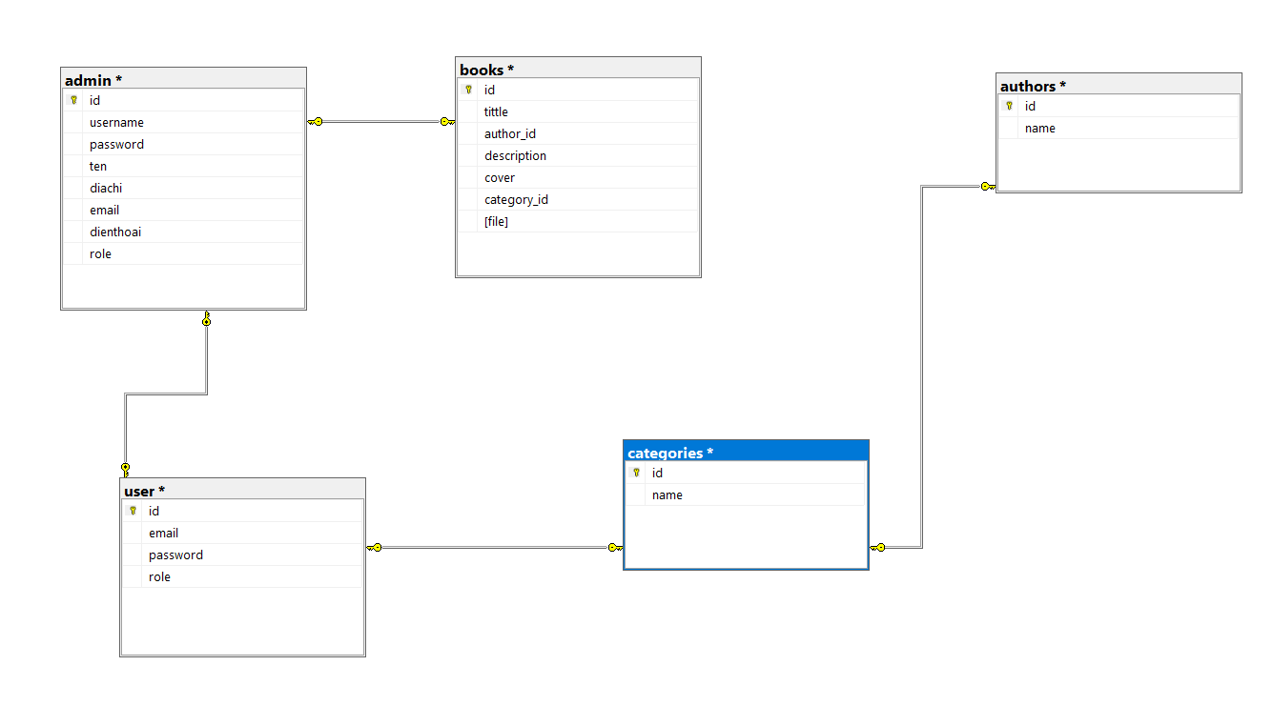

## **4. Sơ đồ lớp**

**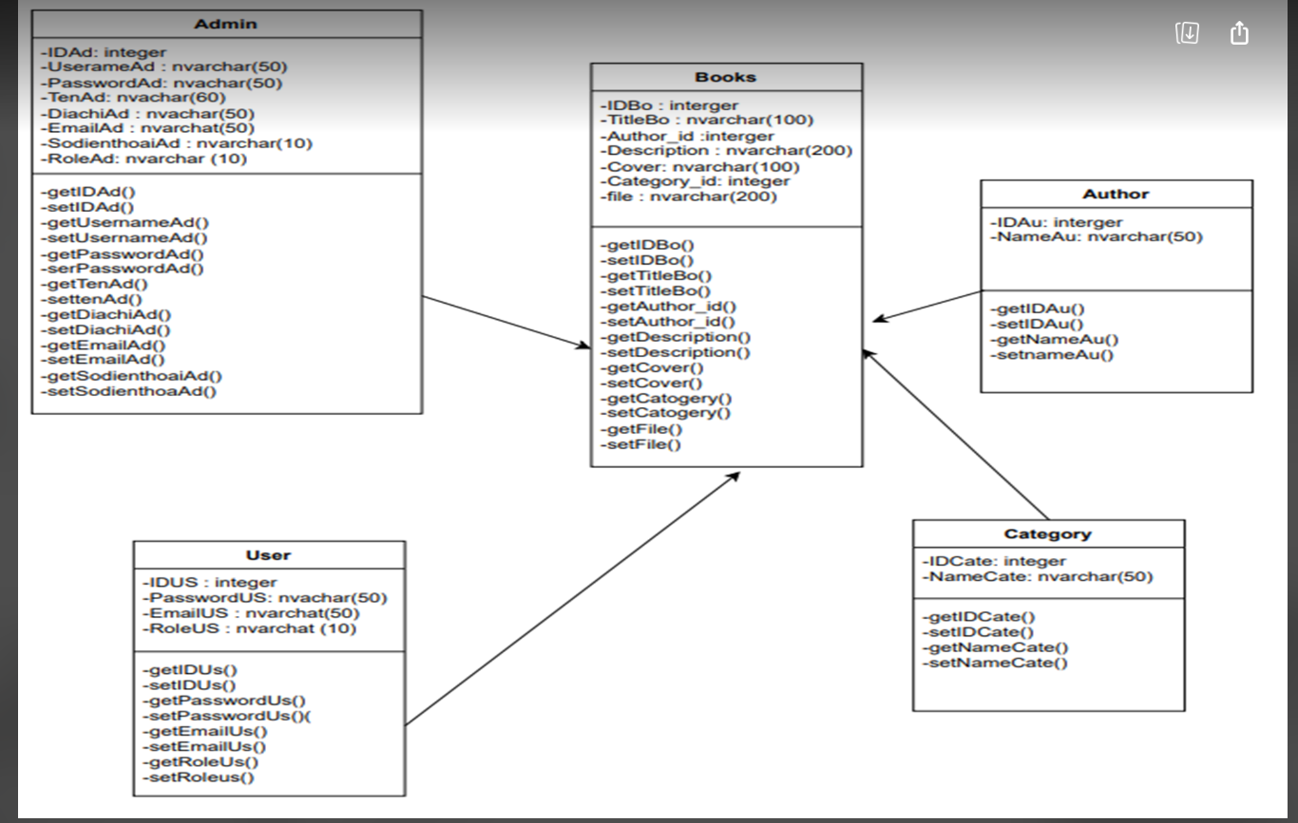**

## **5. Đặc tả giao diện màn hình**

### **5.1. Đặc tả màn hình danh sách sản phẩm**

|  |  |  |  |  |  |
| --- | --- | --- | --- | --- | --- |
| *Mã màn hình* | SCR-001 | *Tên chức năng* | Danh sách sản phẩm | *Ngày tạo* |  |
| *Người tạo* | Nguyễn Đình Vỹ |

**a. Tổng quan:**

- Màn hình cho phép người dùng xem danh sách các sản phẩm của cửa hàng.

- Màn hình này hiện lên khi người dùng nhấn vào nút “Store” trên giao diện chính hoặc khi trang web được tải lên.

**b. Giao diện màn hình**

**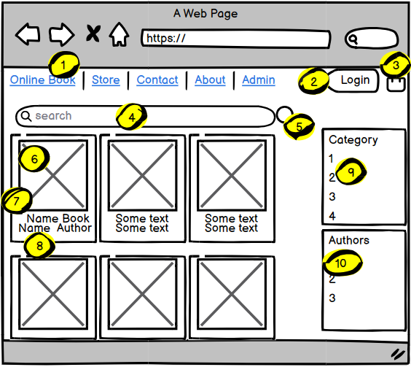**

**c. Các thành phần của màn hình**

|  |  |  |  |
| --- | --- | --- | --- |
| STT | Tên | Kiểu | Mô tả |
| 1 | Menu ngang | Hyperlink | Chuyển sang trang tương ứng |
| 3 | Menu dọc | Table | Chuyển sang tab khác |
| 4 | Nội dung tìm kiếm | Textbox | Nhập nội dung tìm kiếm |
| 5 | Nút tìm kiếm | Button | Nút tìm kiếm sản phẩm |
| 6 | Tên và giá sản phẩm | Lable | Hiển thị tên và giá sản phẩm |
| 7 | Nút xem chi tiết | Button | Chuyển tới trang chi tiết sản phẩm |
| 8 | Nút mua hàng | Button | Thêm sản phẩm vào giỏ hàng và chuyển tới trang mua hàng |

**d. Những thao tác chính với màn hình**

*i. Tìm kiếm sản phẩm:*

- Người dùng nhập nội dung vào ô tìm kiếm và nhấn vào nút tìm kiếm.

- Hệ thống chuyển tới trang tìm kiếm sản phẩm. Nếu tìm thấy sản phẩm sẽ được hiển thị lên màn hình. Ngược lại hiển thị kết quả không tìm thấy.

*ii. Chi tiết sản phẩm:*

- Với mỗi sản phẩm người dùng nhấn vào nút "OPEN", hệ thống sẽ chuyển tới trang chi tiết sản phẩm và hiển thị thông tin chi tiết về sản phẩm đó.

*iii. Mua hàng:*

- Với mỗi sản phẩm người dùng nhấn chọn sản phẩm hoặc nhấn vào nút "MUA HÀNG", hệ thống sẽ thêm sản phẩm vào giỏ hàng và chuyển tới trang giỏ hàng, thông tin về sản phẩm đã thêm vào giỏ hàng cũng được hiển thị lên trang giỏ hàng.

### **5.2. Đặc tả màn hình mua hàng**

|  |  |  |  |  |  |
| --- | --- | --- | --- | --- | --- |
| *Mã màn hình* | SCR-002 | *Tên chức năng* | Mua hàng | *Ngày tạo* |  |
| *Người tạo* | Nguyễn Đình Vỹ |

­­­­

**a. Tổng quan**

- Màn hình cho phép người dùng xem sản phẩm, cập nhật số lượng sản phẩm, xóa sản phẩm.

- Màn hình này hiện lên khi người dùng nhấn vào nút “Đơn hàng” trên giao diện chính.

**b. Giao diện màn hình**

**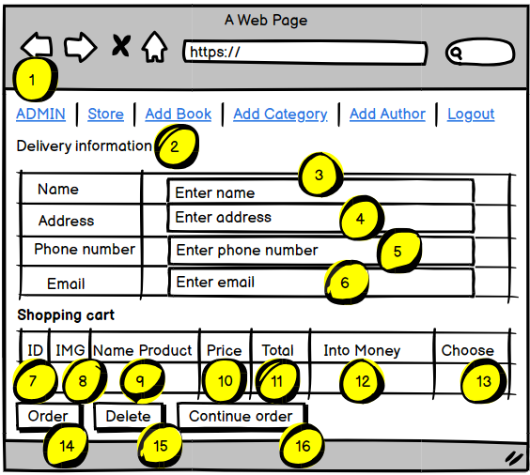**

1

**c. Các thành phần của màn hình**

|  |  |  |  |
| --- | --- | --- | --- |
| STT | Tên | Kiểu | Mô tả |
| 1 | Menu ngang | Button | Chuyển sang trang tương ứng |
| 3 | Menu dọc | Table | Chuyển sang tab khác |
| 4 | Thông tin nhận hàng | Table | Hiển thị sản thông tin người mua |
| 5 | Giỏ hàng | Label | Hiển thị thông giỏ hàng |
| 6 | Nút tiếp đồng ý đặt hàng | Button | Chuyển sang trang sản phẩm |
| 7 | Nút cập nhật | Button | Cập nhật lại sản phẩm trong giỏ hàng |
| 8 | Nút xóa giỏ hàng | Button | Chuyển đến trang giỏ hàng |
| 9 | Nút tiếp tục đặt hàng | Button | Chuyẻn sang trang store |
| 10 | Danh mục | Label | Hiển thị thông tin danh mục |

**d. Những thao tác chính với màn hình**

*i. Xóa sản phẩm*

- Người dùng tick vào checkbox trước mỗi sản phẩm và nhấn nút “Cập nhật” để xóa sản phẩm.

*ii. Chỉnh sửa số lượng sản phẩm*

- Người dùng nhập số lượng vào ô số lượng trong bản sản phẩm và nhấn nút “Cập nhật” để cập nhật số lượng cho sản phẩm.

*iii. Tiếp tục đặt hàng*

- Người dùng nhấn nút “Tiếp tục đặt hàng” để chuyển sang màn hình Giới thiệu sản phẩm.

*iv. Thanh toán sản phẩm*

- Người dùng nhấn nút “Thanh toán” để thanh toán tất cả sản phẩm có trong giỏ hàng. Hệ thống sẽ chuyển sang màn hình Gửi đơn hàng.

### **5.3. Đặc tả màn hình cập nhật sản phẩm**

|  |  |  |  |  |  |
| --- | --- | --- | --- | --- | --- |
| *Mã màn hình* | SCR-003 | *Tên chức năng* | Cập nhật sản phẩm | *Ngày tạo* | Vỹ |
| *Người tạo* | Nguyễn Đình |

­­­­

**a. Tổng quan**

- Màn hình cho phép người dùng cập nhật thêm và sửa các thông tin về sản phẩm như tên, danh mục, mô tả, đơn giá,…

- Màn hình này hiện lên khi người dùng nhấn vào tên sản phẩm trên trang sản phẩm.

**b. Giao diện màn hình**

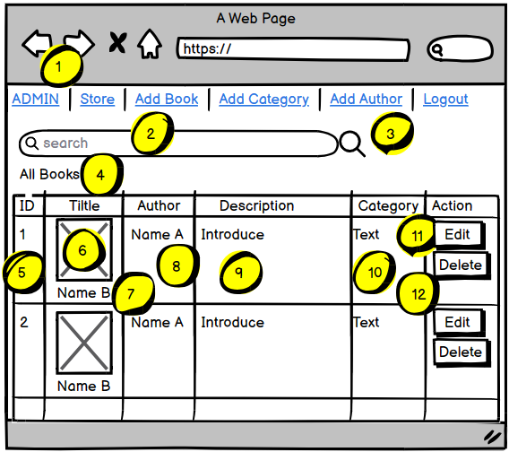

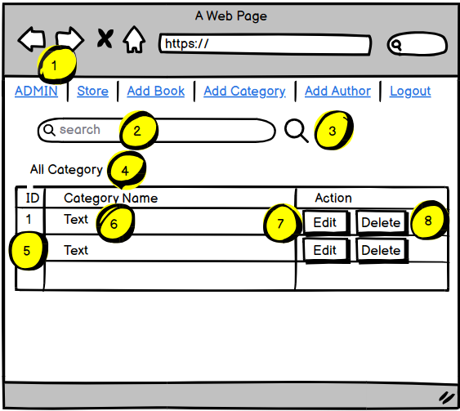

**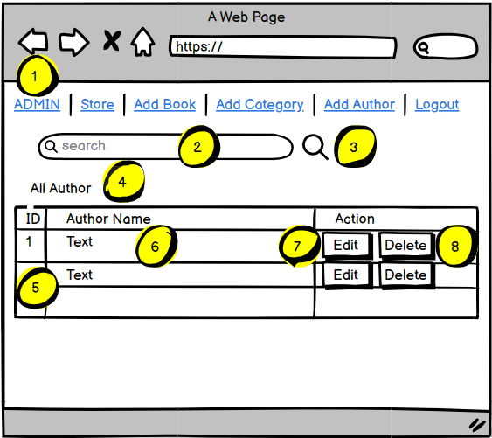**

**c. Các thành phần của màn hình**

1

|  |  |  |  |
| --- | --- | --- | --- |
| STT | Tên | Kiểu | Mô tả |
| 1 | Tên người dùng | Hyperlink | Nhấn để chuyển sang trang thông tin người dung |
| 2 | Nội dung tìm kiếm | Text | Nhập thông tin sản phẩm |
| 3 | Nút tìm kiếm | Button | Tìm kiém sản phẩm |
| 4 | Nút edit | Button | Chuyẻn sang trang edit book |
| 5 | Nút delete | Button | Xóa sản phẩm |

**d. Những thao tác chính với màn hình**

*i. Cập nhật sản phẩm*

- Người dùng chọn và chỉnh sửa các nội dung muốn cập nhật. Tiếp đến nhấn nút “Cập nhật” để cập nhật lại thông tin về sản phẩm, nhấn nút “Trở về” để trở về trang sản phẩm.

### 5.4. Đặc tả màn hình edit book

|  |  |  |  |  |  |
| --- | --- | --- | --- | --- | --- |
| *Mã màn hình* | SCR-003 | *Tên chức năng* | Cập nhật sản phẩm | *Ngày tạo* | Vỹ |
| *Người tạo* | Nguyễn Đình |

1. Tổng quan

* Màn hình dùng để chỉnh sửa thay đổi các thông tin của trang admin như tên sách , tác giả , thể loại ......
* Màn hình hiện lên người quản lý chỉ việc ấn vào các ô trống và chỉnh sửa thông tin

1. Giao diện màn hình

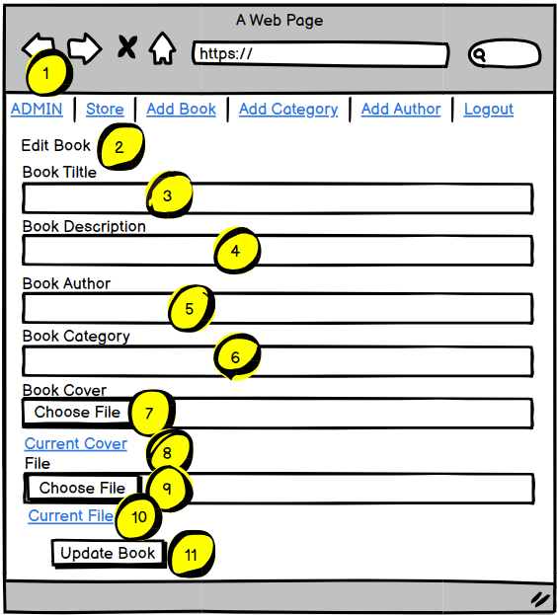

1. Các thành phần của màn hình

|  |  |  |  |
| --- | --- | --- | --- |
| STT | Tên | Kiểu | Mô tả |
| 1 | Thanh menu ngang | Hyperlink | Chuyển sang trang thích hợp với từng link |
| 2 | Book tittle | Text | Nhập tên sách |
| 3 | Book description | Text | Nhập mô tả |
| 4 | Book author | Text | Nhập tác giả |
| 5 | Book category | Text | Nhập thể loại |
| 6 | Book cover | File | Tải file ảnh |
| 7 | File | File | Tải file sách |
| 8 | Update books | Button | Cập nhật sách |
|  |  |  |  |

### 5.5. Đặc tả màn hình thêm sách

a. Tổng quan

- Màn hình dùng thêm sách vào màn hình chính như tên sách , thể loại , tác giả ......

- Màn hình hiên lên người quan trị chỉ cần thêm các thông tin mới để thêm vào trang chủ của sách

b. Giao diện màn hình

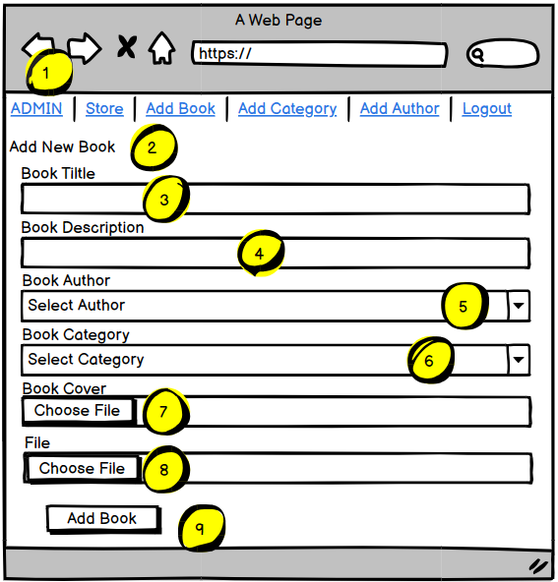

c. Các thành phần của màn hình

|  |  |  |  |
| --- | --- | --- | --- |
| STT | Tên | Kiểu | Mô tả |
| 1 | Thanh menu ngang | Hyperlink | Chuyển sang trang thích hợp với từng link |
| 2 | Book tittle | Text | Nhập tên sách |
| 3 | Book description | Text | Nhập mô tả |
| 4 | Book author | Text | Nhập tác giả |
| 5 | Book category | Text | Nhập thể loại |
| 6 | Book cover | File | Tải file ảnh |
| 7 | File | File | Tải file sách |
| 8 | Add books | Button | Thêm sách |
|  |  |  |  |

### 5.6. Đặc tả màn hình chỉnh sửa thể loại

a. Tổng quan

- Màn hình dùng để chỉnh sửa loại sách , người quản trị chỉ cần thay đổi thể loại sách trên màn hình

b. Giao diện màn hình

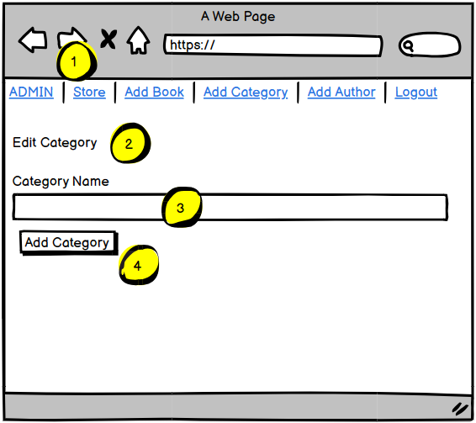

c. Các thành phần của màn hình

|  |  |  |  |
| --- | --- | --- | --- |
| STT | Tên | Kiểu | Mô tả |
| 1 | Thanh menu ngang | Hyperlink | Chuyển đổi trang phù hợp |
| 2 | Edit category | Text | Nhập thông tin loại |
| 3 | Add category | Button | Thêm loại sách mới |
|  |  |  |  |

### 5.7 .Đặc tả màn hình thêm thể loại sách

a. Tổng quan

- Màn hình dùng để thêm loại sách mới vào màn hình chính , người dùng chỉ cần nhập thể loại sách muốn ghi vào

b. Giao diện màn hình

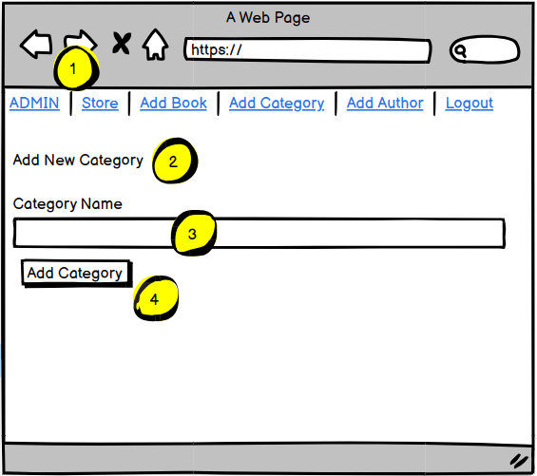

c. Các thành phần của màn hình

|  |  |  |  |
| --- | --- | --- | --- |
| STT | Tên | Kiểu | Mô tả |
| 1 | Thanh menu ngang | Hyperlink | Chuyển sang các trang tương ứng |
| 2 | Add new category | Text | Nhập loại sách muốn thêm |
| 3 | Add category | Button | Thêm loại sách |

### 5.8. Đặc tả màn hình chỉnh sửa tác giả

a. Tổng quan

- Màn hình dùng để chỉnh sửa tên tác giả , người quản lý chỉ cần nhập tên tác giả muốn thay

b. Giao diện màn hình

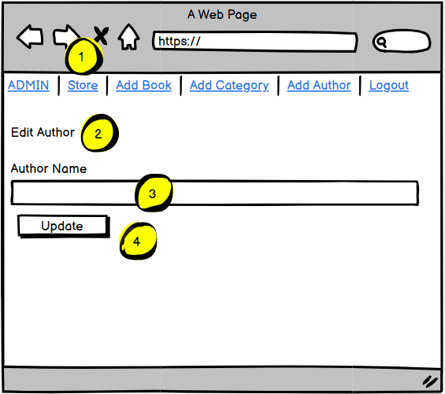

c. Các thành phần của màn hình

|  |  |  |  |
| --- | --- | --- | --- |
| STT | Tên | Kiểu | Mô tả |
| 1 | Thanh menu ngang | Hyperlink | Chuyển sang các trang tương ứng |
| 2 | Edit author | Text | Sửa tên tác giả |
| 3 | Update | Button | Cập nhật |

### 5.9. Đặc tả màn hình thêm tác giả

a. Tổng quan

- Màn hình dùng để thêm tác giả vào màn hình chính , người quản trị chỉ cần nhập tác giả muốn thay

b. Giao diện màn hình

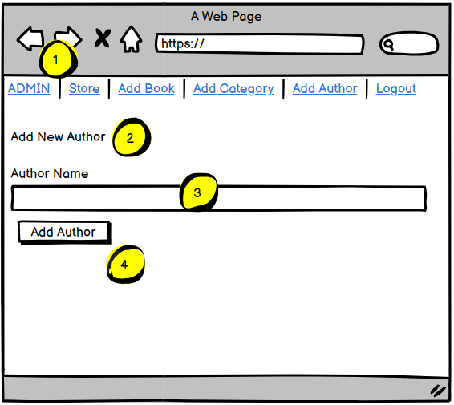

c. Các thành phần của màn hình

|  |  |  |  |
| --- | --- | --- | --- |
| STT | Tên | Kiểu | Mô tả |
| 1 | Thanh menu ngang | Hyperlink | Chuyển sang các trang tương ứng |
| 2 | Add new author | Text | Nhập tên tác giả |
| 3 | Add author | Button | Thêm tác giả |

### 5.10. Đặc tả màn hình login

a. Tổng quan

- Màn hình dùng để đăng nhập vào trang chủ , người quản trị chỉ cần có tài khoản và đăng nhập vào

b. Giao diện màn hình

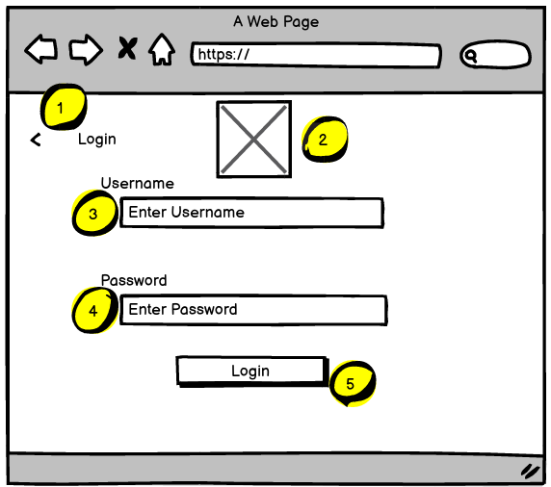

c. Các thành phần của màn hìn

|  |  |  |  |
| --- | --- | --- | --- |
| STT | Tên | Kiểu | Mô Tả |
| 1 | Username | Text | Nhập tài khoản |
| 2 | Pasowrd | Text | Nhập mật khẩu |
| 3 | Login | Button | Đăng nhập |

# **III. KIỂM THỬ PHẦN MỀM**

## **1. Các test cases**

**a. Test case giỏ hàng**

|  |  |  |  |  |  |  |  |
| --- | --- | --- | --- | --- | --- | --- | --- |
| **Mã yêu cầu**  **(REQ\_ID)** | **Mã test case**  **(TC\_ID)** | **Test content** | | | | | |
| **Chức năng**  **(Feature)** | **Tiêu đề**  **(Title)** | **Điều kiện test**  **(Test precondition)** | **Các bước test**  **(Test procedure)** | **Kết quả mong đợi**  **(Expected result)** | **Kết quả test** |
|  | TC\_01 | Cập nhật số lượng sản phẩm | Cập nhật số lượng thành công | Có sản phẩm trong giỏ | 1. 1. Tại trang thông tin giỏ hàng. 2. 2. Tại ô textbox nhập số lượng khách nhập số lượng muốn mua. 3. 3. Bấn nút “Cập nhật”. | Số lượng sản phẩm được cập nhật. | Fail |
|  | TC\_02 | Cập nhật số lượng sản phẩm | Cập nhật số lượng thất bại | Có sản phẩm trong giỏ | 1. 1. Tại trang thông tin giỏ hàng. 2. 2. Tại ô textbox nhập số lượng khách nhập số lượng muốn mua 3. 3. Bấm nút “Cập nhật”. | 1. Thông báo “Số lượng hiện tại trong hệ thống không đủ”  2. Số lượng sản phẩm sẽ được giữ nguyên khi chưa cập nhật. | Fail |
|  | TC\_03 | Cập nhật số lượng sản phẩm | Cập nhật số lượng sản phẩm với số lượng bàng 0 | Có sản phẩm trong giỏ | 1. 1. Tại trang thông tin giỏ hàng. 2. 2. Tại ô textbox nhập số lượng, khách nhập số lượng bằng 0 3. 3. Bấn nút “Cập nhật”. | Thông báo “Nhập số lượng không được nhỏ hơn 0” | Fail |
|  | TC\_04 | Cập nhật số lượng sản phẩm | Xóa sản phẩm ra khỏi giỏ | Có sản phẩm trong giỏ | 1. 1. Tại giỏ hàng nhấn chọn checkbox chọn sản phẩm cần xóa 2. 2. Nhấn nút “Cập nhật” | Sản phẩm được xóa khỏi giỏ hàng. | Fail |
|  | TC\_05 | Thêm mới sản phẩm vào giỏ | Thêm thành công | Sản phẩm còn số lượng trong hệ thống | 1. 1. Chọn sản phẩm cần thêm 2. 2. Nhấn nút “Mua hàng” | 1. Sản phẩm mới được mua đươc thêm vào giỏ hàng  2. Nếu có sản phẩm đó trong giỏ thì tăng số lượng lên 1. | Fail |
|  | TC\_06 | Thanh toán | Thanh toán thành công | Có sản phẩm | 1. 1. Nhấn nút thanh toán 2. 2. Hệ thống chuyển qua trang thanh toán | Hiển thị trang thanh toán cho người dùng. | Fail |

**b. Test case trang chủ**

|  |  |  |  |  |  |  |  |
| --- | --- | --- | --- | --- | --- | --- | --- |
| **Mã yêu cầu REQ\_ID** | **Mã Test case TC\_ID** | **Test content** | | | | | |
| **Chức năng Feature** | **Tiêu đề Title** | **Điều kiện test Test**  **precondition** | **Các bước test Test procedure** | **Kết quả mong đợi Expected result** | **Trạng thái** |
|  | TC\_07 | Tìm kiếm | Tìm thấy kết quả theo thông tìm sản phẩm | Khách hàng truy cập vào trang chủ | 1. Khách hàng nhập nội dung tìm kiếm ở ô “Search”. 2. Khách hàng bấm nút “Tìm kiếm” | Các sản phẩm có liên quan đến nội dung tìm kiếm hiển thị ở phần kết quả tìm kiếm. | Fail |
|  | TC\_08 | Tìm kiếm | Không tìm thấy kết quả theo thông tin khách hàng | Khách hàng truy cập vào hệ thống | 1. Ở textbox "Tìm kiếm“ khách hàng nhập nội dung không có trong database 2. Khách hàng bấm nút “Tìm kiếm” | Hệ thống không hiển thị | Pass |
|  | TC\_09 | Chi tiết sản  phẩm | Xem thành công chi tiết sản phẩm | Khách hàng truy cập vào hệ thống | 1. Tại trang sản phẩm 2. Khách hàng nhấn chọn "Open". | Chuyển đến trang “Chi tiết sản phẩm”, thông tin chi tiết về sản phẩm được hiển thị. | Pass |
|  | TC\_10 | Tải sản phẩm | Tải sản phẩm thành công | Khách hàng truy cập vào hệ thống | 1. Tại trang sản phẩm  2. Khách hàng ấn “download” | Hệ thống sẽ tải sách vào file | Pass |
|  | TC\_11 | Mua sản phẩm | Mua thành công sản phẩm | Khách hàng truy cập vào hệ thống tại trang chủ | 1. Tại trang chủ  2. Khách hàng ấn “Oder” | Sản phẩm sẽ được chuyển vào giỏ hàng | Fail |
|  | TC\_12 | Danh mục | Xem danh mục thành công | Khách hàng tuy cập vào trang chủ | 1. Tại trang chủ  2. Khách hàng ấn chọn danh mục bên góc phải màn hình | Hệ thống sẽ chuyển tới trang mà khách hàng ấn | Fail |
|  | TC\_13 | Đăng nhập | Đăng nhập thành công | Khách hàng tuy cập vào trang chủ | 1. Tại trang chủ  2. Khách hàng ấn “login” | Hệ thống sẽ chuyển tới trang đăng nhập | Pass |
|  | TC\_14 | Thanh toán | Giỏ hàng | Khách hàng truy cập vào hệ thống tại trang chủ | 1. Tại trang chủ  2. Khách hàng ấn “ login” | Hệ thống sẽ chuyển tới trang giỏ hàng để thực hiện thanh toán | Pass |

**c. Test case sản phẩm dành cho quản trị viên**

|  |  |  |  |  |  |  |  |
| --- | --- | --- | --- | --- | --- | --- | --- |
| **Mã yêu cầu REQ\_ID** | **Mã Test case TC\_ID** | **Test content** | | | | | |
| **Chức năng Feature** | **Tiêu đề Title** | **Điều kiện test Test**  **precondition** | **Các bước test Test procedure** | **Kết quả mong đợi Expected result** | **Trạng thái** |
|  | TC\_15 | Xóa 1 sản phẩm | Xóa 1 sản phẩm thành công | Admin phải đăng nhập vào hệ thống | 1. Ấn vào nút “delete” để xóa sản phẩm hiện trên màn hình | Hiển thị thông báo xóa sản phẩm thành công | Pass |
|  | TC\_16 | Chỉnh sửa | Chỉnh sửa sản phẩm thành công | Admin phải đăng nhập vào hệ thống | 1. Tại trang admin 2. ấn vào nút “edit” | Hệ thống sẽ chuyển sang trang chỉnh sửa | Pass |
|  | TC\_17 | Tim kiếm | Tìm kiếm ra kết quả | Admin phải đăng nhập vào hệt thống | 1. tại trang admin 2. ấn vào ô “serch book” 3. ấn nút “ tìm kiếm” | Hiển thị thông tin tìm kiếm | Fail |
|  | TC\_18 | Tìm kiếm | Tìm kiếm không ra kết quả | Admin phải đăng nhập vào hệ thống | 1. tại trang admin 2. ấn vào ô “ search book” 3. ấn vào nút “tìm kiếm” | Hệ thống không hiển thị thông tin | Fail |
|  | TC\_19 | Thêm sách | Thêm sách phẩm thành công | Admin phải đăng nhập vào hệ thống | 1. tại trang admin 2. ấn vào “ add book” | Hệ thống sẽ chuyển sang trang thêm sách | Pass |
|  | TC\_20 | thêm loại | thêm loại sách thành công | Admin phải đăng nhập vào hệ thống | 1. tại trang admin  2. ấn vào “ add category” | Hệ thống sẽ chuyển sang trang thêm loại | Pas |
|  | TC\_21 | thêm tác giả | thêm tác giả thành công | Admin phải đăng nhập vào hệ thống | 1. Tại trang admin 2. ấn vào “ add author” | Hệ thống sẽ chuyển sang trang thêm tác giả | Pass |